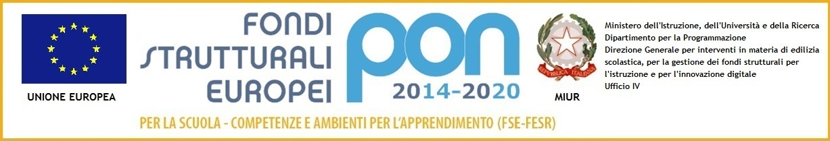

|  |  |
| --- | --- |
|  | **ISTITUTO COMPRENSIVO “VIRGILIO”**  VIA VIRGILIO, 7 - 53040, ACQUAVIVA DI MONTEPULCIANO (SIENA)  Codice meccanografico: SIIC82000A – Codice Fiscale 90023330526  Tel 0578-767034 e-mail: siic82000a@istruzione.it  Sito web: [www.icvirgiliomontepulciano.edu.it](http://www.icvirgiliomontepulciano.edu.it) |

Alla cortese attenzione di

Docenti

Personale ATA

Genitori/Tutori

Alunni

OGGETTO: Provvedimenti per "Coronavirus"

A seguito dellla nota sul coronavirus emanato dal Ministero dell’Istruzione il 22 Febbraio (consultabile al seguente link <https://www.miur.gov.it/web/guest/-/coronavirus-comunicazione-alle-scuole-sui-viaggi-di-istruzione> e pubblicato in Gazzetta ufficiale) si rende noto che sono momentaneamente sospese le uscite e le visite d'istruzione sia in Italia sia all'estero.

Inoltre, in accordo con i Dirigenti Scolastici degli Istituti siti nel Comune di Montepulciano, sono annullate tutte le attività per il mese di Marzo che prevedono uscite dagli edifici scolastici, anche nel territorio limitrofo.

La presente comunicazione verrà aggiornata a seguito di novità provenienti dal Ministero della Salute e dal Ministero dell’Istruzione.

Si invitano tutti i destinatari della presente nota a non cadere in preda a un allarmismo ingiustificato, tenendosi aggiornati mediante la consultazione di fonti affidabili.

Per opportuna conoscenza, si allega il pieghevole a cura del Ministero della Salute con le norme da seguire per una corretta prevenzione.

Si ringrazia per la collaborazione.

**IL DIRIGENTE SCOLASTICO**  
**Salvatrice Delaimo**

*Firma autografa sostituita a mezzo stampa*

*ai sensi dell’art.3, comma 2 del D.lgs. n. 39 del 1993*